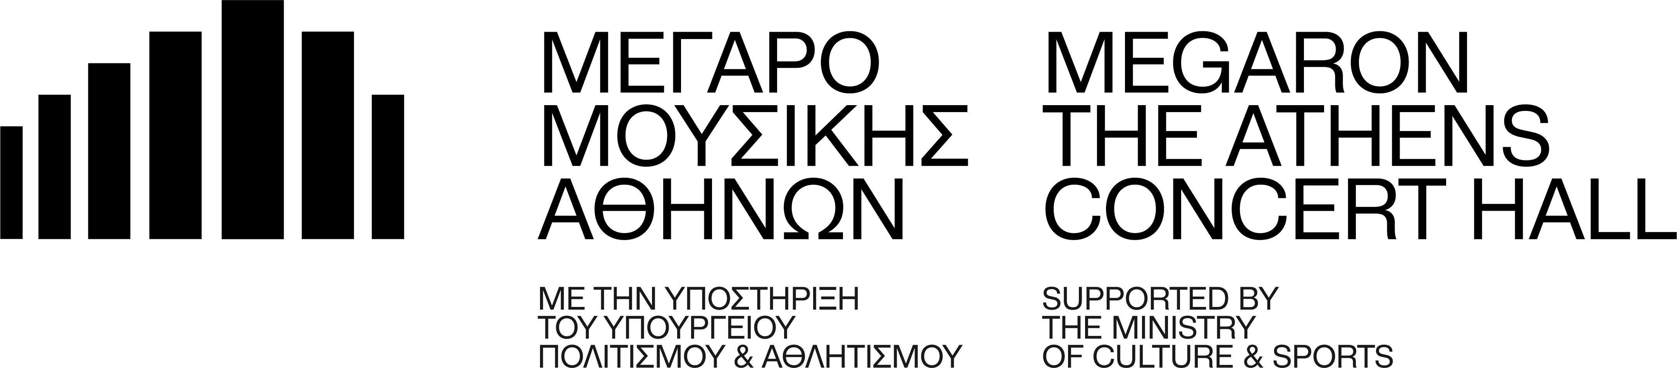

**ΤΟ ΕΛΛΗΝΙΚΟ ΤΡΑΓΟΥΔΙ**

**ΣΥΝΘΕΤΕΣ ΤΗΣ ΜΙΚΡΑΣΙΑΣ**

**14 Δεκεμβρίου 2022 Ι Αίθουσα Δ. Μητρόπουλος**

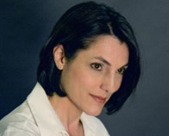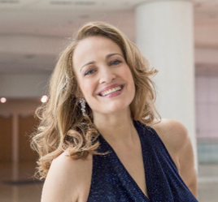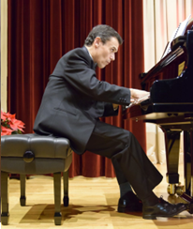

Έλενα Μαραγκού Μίνα Πολυχρόνου Δημήτρης Γιάκας

**ΓΙΩΡΓΟΣ ΠΟΝΗΡΙΔΗΣ** (1892-1982): **«Ανέβηκα στα Άγραφα»**

από τον κύκλο *Έξι Ελληνικά Δημοτικά Τραγούδια*

**ΠΕΤΡΟΣ ΠΕΤΡΙΔΗΣ** (1892-1977):

**«Η Νεράιδα»** έργο 3/2 (Κωστής Παλαμάς)

**«Το τραγούδι του τρυγητού»** έργο 3/1 (Κώστας Κρυστάλλης)

**«Η αχτίδα»** (Αριστοτέλης Βαλαωρίτης)

***Μίνα Πολυχρόνου***

**ΚΩΝΣΤΑΝΤΙΝΟΣ ΝΙΚΟΛΟΠΟΥΛΟΣ** (1786-1841):

**«Les bons coeurs n’aiment que deux fois»** (A. de C.)

**ΜΑΝΩΛΗΣ ΚΑΛΟΜΟΙΡΗΣ** (1883-1962): **«Μην κλαις»** (Κωστής Παλαμάς)

από τους *Πεντασύλλαβους,* τρίτη σειρά

**ΔΗΜΟΣΘΕΝΗΣ ΜΙΛΑΝΑΚΗΣ** (1875-1968): **«Ο στοιχειωμένος πύργος»**

(Στέλιος Σπεράντσας)

**ΤΙΜΟΘΕΟΣ ΞΑΝΘΟΠΟΥΛΟΣ** (1864-1942): **«Ανάμνησις της Σμύρνης»**

(Γεώργιος Βοντζαλίδης)

**ΜΙΧΑΛΗΣ ΣΟΥΓΙΟΥΛ** (1906-1958): **«Κάτι με τραβάει κοντά σου»**

(Μιχάλης Γαϊτάνος)

**ΚΩΣΤΑΣ ΓΙΑΝΝΙΔΗΣ** (1903-1984): **«Πόσο λυπάμαι»** (Σπυρόπουλος-Παπαδούκας)

***Έλενα Μαραγκού***

**ΑΛΕΞΑΝΔΡΟΣ ΑΛΜΠΕΡΤΗΣ** (1891-1964): **«Βιολέτα»** (Ζ. Λωράς)

από την οπερέτα *Αυτοκρατορικές Βιολέτες*

**ΤΙΜΟΘΕΟΣ ΞΑΝΘΟΠΟΥΛΟΣ:** **«Θέλω»** (Ελένη Σβορώνου)

**ΚΩΣΤΑΣ ΓΙΑΝΝΙΔΗΣ:** **«Θα ξανάρθεις»** (Αλέκος Σακελλάριος)

***Μίνα Πολυχρόνου***

**Δ Ι Α Λ Ε Ι Μ Μ Α**

**ΓΙΩΡΓΟΣ ΠΟΝΗΡΙΔΗΣ:** Από τον κύκλο *Έξι Ελληνικά Δημοτικά Τραγούδια*

**«Ένα καράβι από τη Χιό»**

**«Η παπαδιά»**

**ΓΙΑΝΝΗΣ ΚΩΝΣΤΑΝΤΙΝΙΔΗΣ:** Πέντε τραγούδια της προσμονής

από την *Λυρική Προσφορά* του Ραμπιντρανάθ Ταγκόρ

**«Κοντά μου ήρθε και κάθισε» (Όνειρο)**

**«Πού να βρίσκεσαι»**

**«Η μέρα τελειώνει»**

**«Στο γκρίζο ζεστό μεσημέρι»**

**«Αυτ’ είν’ η ηδονή μου»**

***Έλενα Μαραγκού***

**ΜΑΝΩΛΗΣ ΚΑΛΟΜΟΙΡΗΣ:** **«Ρουμελιώτισσα»** (Αλέξανδρος Πάλλης),από τον *Ταμπουρά και Κόπανο*  **«Τραγούδια αγέννητα»** (Κ. Παλαμάς), από τους *Πεντασύλλαβους*, τρίτη σειρά

**«Τραγουδάκι»** (Μιλτιάδης Μαλακάσης), από τις *Ώρες*

**«Η κατάρα»** (Δημοτικό, από την συλλογή Άγι Θέρου)

**«Τρεις κοπέλες λυγερές»** (Κωστής Παλαμάς)

***Μίνα Πολυχρόνου***

**ΜΑΝΩΛΗΣ ΚΑΛΟΜΟΙΡΗΣ:**

**«Σε λίγο, δες, φέγγει»**, από την *Ανατολή* σε λιμπρέτο Γιάννη Καμπύση

(ντουέτο Βασίλισσα των άσπρων νησιών – Αραπίνα)

***Μίνα Πολυχρόνου,* υψίφωνος**

***Έλενα Μαραγκού,* μεσόφωνος**

***Δημήτρης Γιάκας,* πιάνο**